IoT-Abfahrtsbildschirm

Ausgangslage und Relevanz
Für das neue Schulhaus in Horgen möchte der Hausdienst in der Eingangshalle einen Bildschirm aufhängen, welcher ständig die aktuellen Abfahrtszeiten, Verspätungen, Zugsausfälle etc. des Bahnhof Horgen See anzeigt.
Ebenfalls haben bereits andere Schulen/Firmen angemeldet, dieses System auch verwenden zu wollen.

Auftrag
Planen und erstellen Sie einen Abfahrtsbildschirm, welcher auf einem beliebigen HDMI-fähigen Bildschirm in FullHD angezeigt werden kann. Als Plattform für Ihre Software stellt Ihnen der Auftraggeber einen Raspberry Pi 3 zur Verfügung. Die Software muss im Fullscreen-Mode und im Autostart laufen.
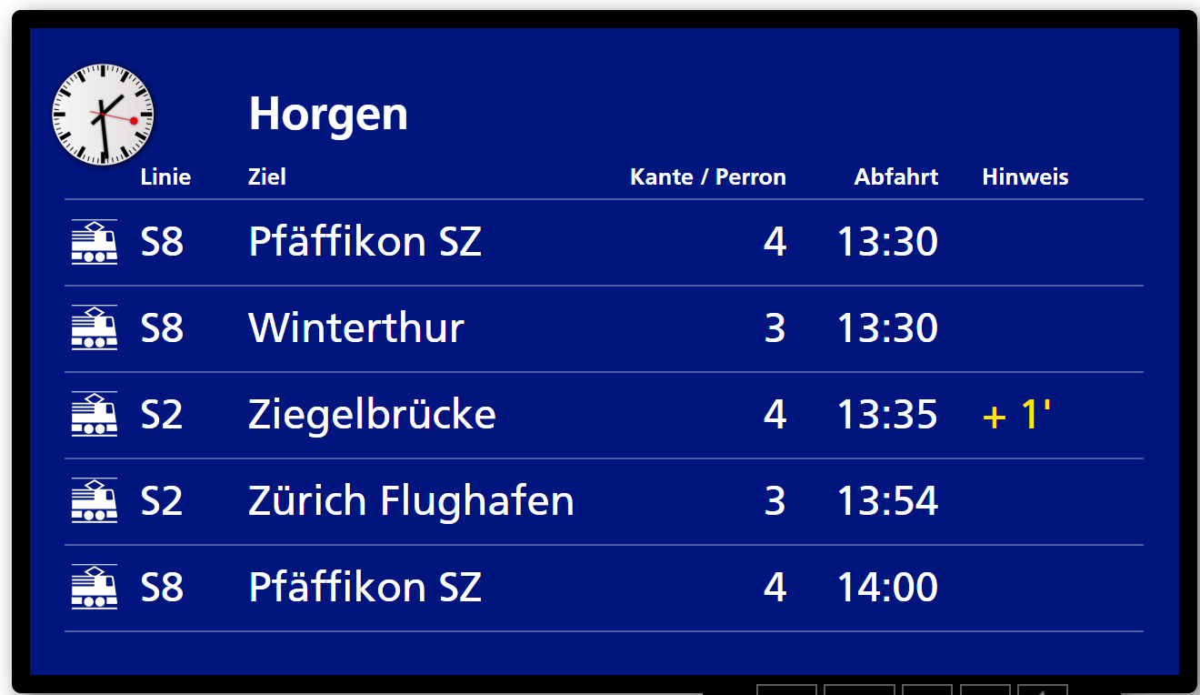

Anspruchsgruppen
Bei der Erstellung der neuen Software ist primär auf die nachfolgenden Anspruchsgruppen zu achten:
- Schulhäuser in der Schweiz
- Firmen mit ÖV-Anbindung
Beachten Sie, dass jede der genannten Anspruchsgruppen unterschiedliche Bedürfnisse in Bezug auf den anzuzeigenden Bahnhof, die Anzahl Verbindungen etc. hat.

Anforderungen
Die Anforderungen an Ihre Arbeit – und somit auch Ihre Aufträge – sind:
- Das System soll auf einen beliebigen Bahnhof/Haltestelle konfiguriert werden können;
- Linie, Ziel, Perron, Abfahrt und Hinweise sind ersichtlich;
- Der Bildschirm aktualisiert sich in einstellbarem Intervall;
- Auf beschriebener Plattform (Raspberry Pi 3) lauffähig;
- Einfache Konfiguration über GUI;
- Für 16:9-Bildschirme optimiert;
- Für FullHD-Bildschirme ausgelegt;
- Aktuelle Uhrzeit vorhanden, wird auch angezeigt.

Beurteilungskriterien
- Produkt (Programmierung der unterschiedlichen Schichten bzw. Teile): 50%
- Prozess: 25% (Projektmanagement, Dokumentation, Arbeitsjournal, Reflexion, etc.)
- Präsentation und Fachgespräch: 25%

Rechtliche Vorgaben
Innerhalb dieser Arbeit können Sie rechtliche Belange ausser Acht lassen, da diese in einem separaten Projekt thematisiert werden.
Fokussieren Sie daher ausschließlich auf die Bedürfnisse der Anspruchsgruppen bzw. deren technische Realisierung und Dokumentation.

Technische Vorgaben
Ihre Applikation muss den nachfolgenden technischen Vorgaben genügen:
- Als Datenquelle wird die OpenTransportAPI verwendet: https://opentransportdata.swiss/de/;
- Es wird eine passende Softwarearchitektur gewählt (MVC, 3-/4-Schichten-Architektur, etc.);
- Die Software ist auf einem Raspberry Pi 3 lauffähig (inkl. Autostart und Fullscreen).

Organisatorische Vorgaben
Neben den technischen Vorgaben muss das Projekt in einer angemessenen Art und Weise administriert werden:
- Es wird eine passende Projektmanagement-Methode zur Durchführung des Projektes ausgewählt;
- Die Rollen, Verantwortlichkeiten und Aufgaben werden klar deklariert;
- Zur Planung, Umsetzung und Evaluierung des Projektes werden passende Projektmanagement-Werkzeuge eingesetzt.

Betreuungspersonen
- Kevin Maurizi, Fachlehrperson Informatik, BZZ
- Matej Malik, Deutschlehrperson, KSH

Reglement
- Reglement für die interdisziplinäre Projektarbeit (IDPA) an der IMS – gültig ab SJ 2021/22

